

Krajská správa a údržba silnic Středočeského kraje, příspěvková organizace
150 21 PRAHA 5, Zborovská 11
-----------------------------------------------------------------------------------------------

Technická specifikace
pro zadání stavebních prací

Název akce: III/26817 Klášter nad Jizerou - Jivina

Místo realizace: silnice III/26817 konec obce Klášter n.J. směr Jivina, okres Ml. Boleslav

Staničení: od 1,305 km do 2,479 km, (CleveRA verze sítě 2107)
(mezi uzlovými body 0333A077 a 0333A108)
délka úseku 1,174 km, prům. šířka 5,70m, plocha 6691,80m²

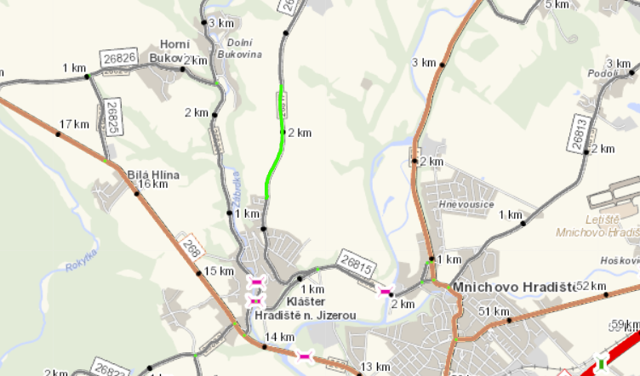

Popis současného stavu:
Jedná se o komunikaci III. třídy, mezi obcemi Klášter n. Jizerou a Jivina. Komunikace vykazuje plošné deformace, hloubkové koroze, síťové, mozaikové, příčné a podélné trhliny. Vzhledem k dlouholetým opravám technikou Turbomechanizmů a výspravou obalenou směsí do neupravených výtluků, je povrch nerovný a jeho oprava v rámci běžné údržby je nedostačující.

Základní popis akce:
Zadání stavebních prací na opravu povrchu komunikace III/26817. Oprava je navržena pokládkou vyrovnávky a pokládkou asfalt. krytu tl. 5 cm.
Rozsah prací je specifikován v položkovém rozpočtu.

Technologie opravy:
Předmětem zakázky je frézování tzv. zápichů, vyrovnávka obal. asfaltovou směsí, spojovací postřiky a pokládka ACO 11+ 11S v tl. 50mm. Součástí stavebních prací je odstranění navýšených krajnic, hloubení příkopů vč. odvozu na skládku, zřízení nových krajnic, zřízení VDZ (vodící proužky) a osazení směrových sloupků. Zakázka dále obsahuje návrh, projednání a realizaci DIO.
Veškeré provedené práce budou dle platných norem ČSN, TP.
Termín realizace: r. 2022 - předpoklad 3 týdny
Záruční doba: 36 měsíců
Zdroj financování: plán investic SČK
(realizace akce bude provedena za předpokladu přidělení finančních prostředků)

Platební podmínky (fakturace): po dokončení a předání díla
Faktura bude vystavena po kompletním dokončení stavebních prací, po předání řádně vedených dokladů (stavební deník, zkoušky, atesty, apod.) a to v návaznosti na podpis Předávacího protokolu o převzetí díla.

FOTODOKUMENTACE:

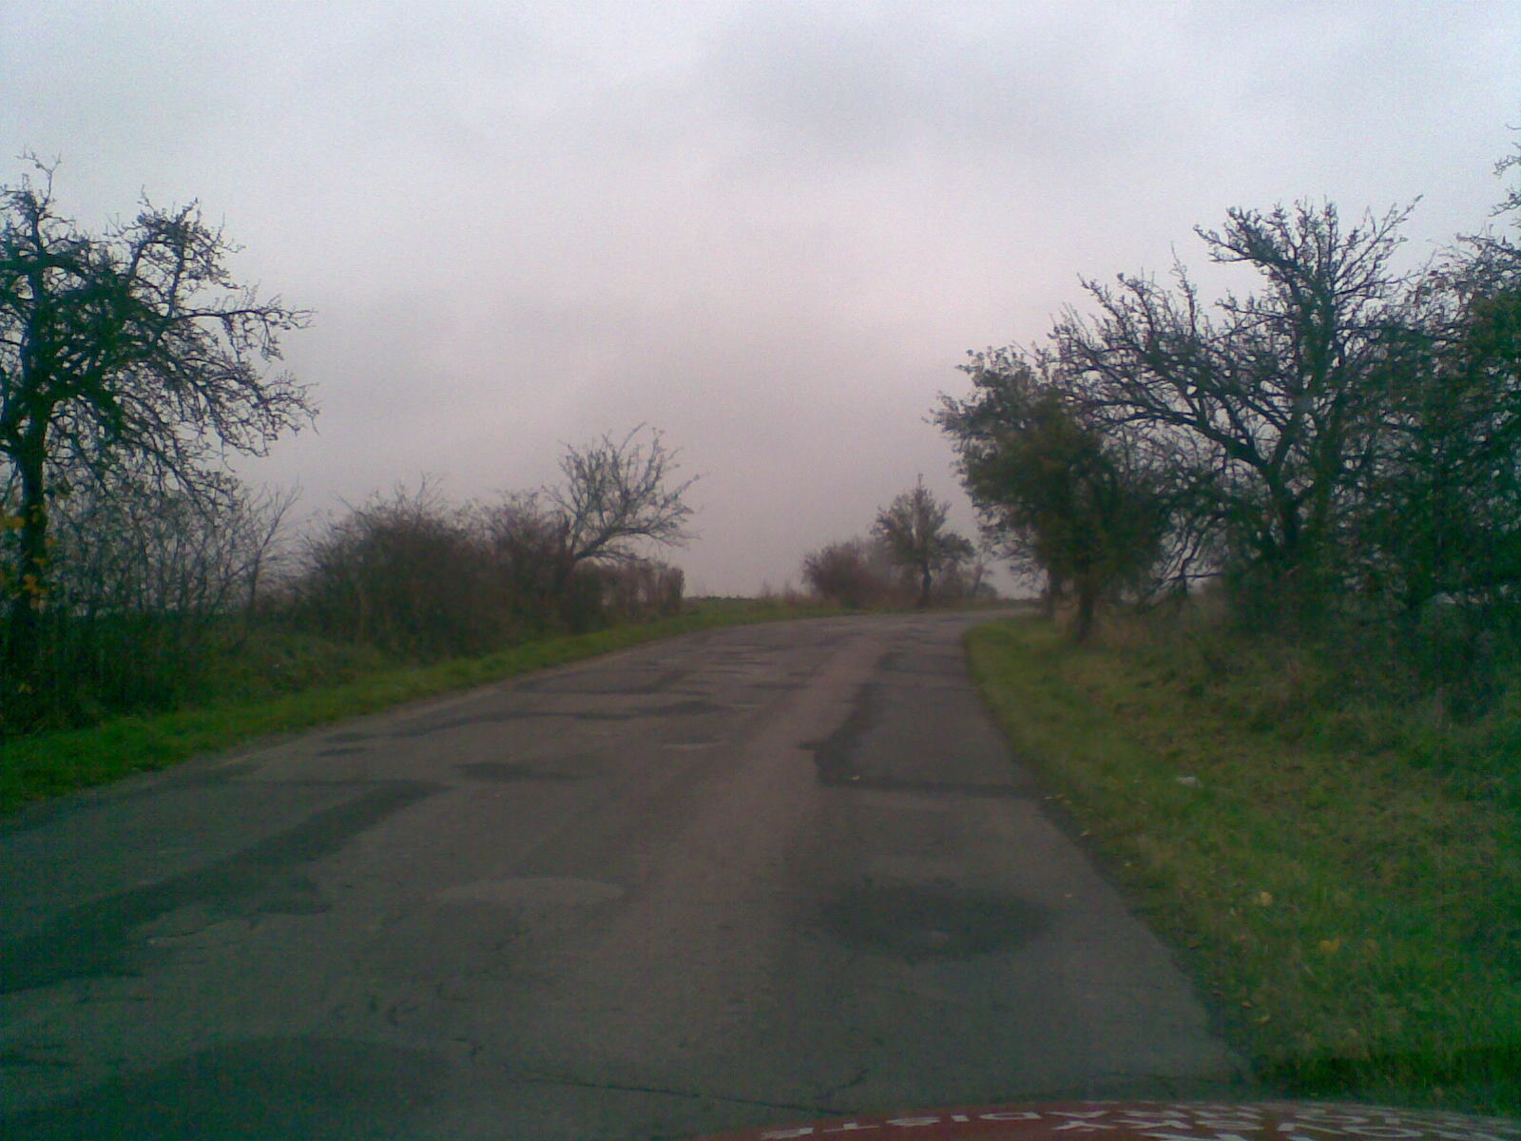

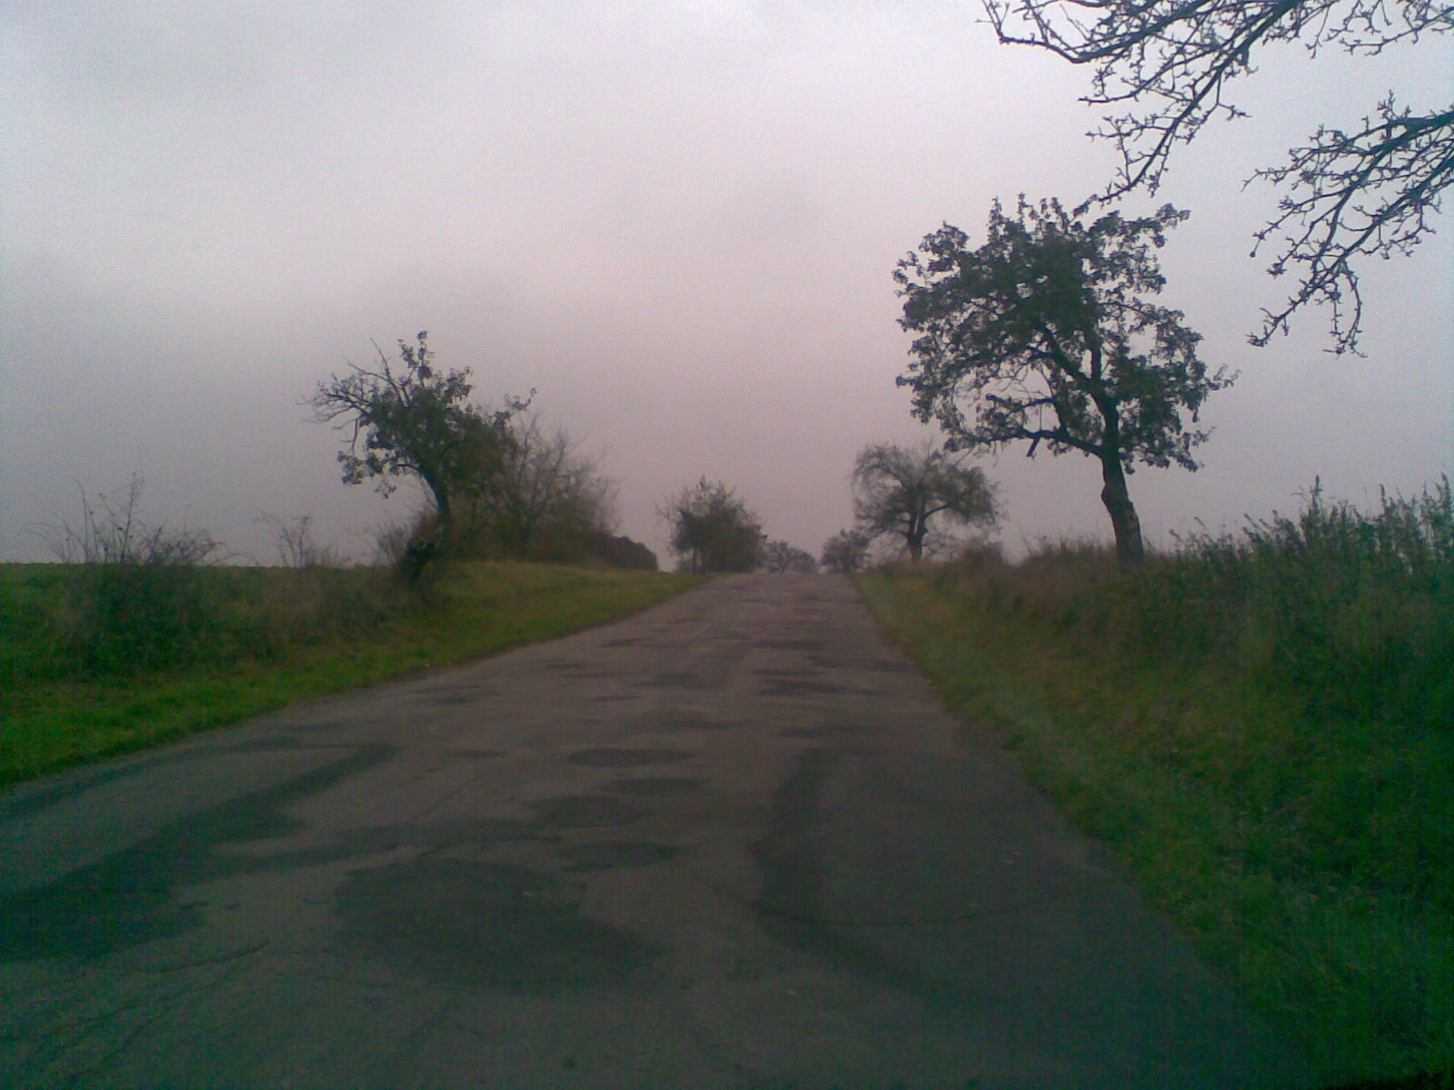

Kontakty:
Marek Kubát, provozní cestmistr, tel: 607 009 952, email: marek.kubat@ksus.cz
Tomáš Pecka, projektový manažer staveb, tel.: 736 623 713, email: tomas.pecka@ksus.cz
Lenka Chmelová, vedoucí oblasti Mnichovo Hradiště, tel:736 623 720
e-mail: lenka.chmelova@ksus.cz
Karel Sulek, zástupce vedoucího oblasti Mnichovo Hradiště, tel.: 602 739 774, email: karel.sulek@ksus.cz

Krajská správa a údržba silnic Středočeského kraje, příspěvková organizace, Zborovská 11, 150 21 Praha 5

Zpracoval: Marek Kubát

